“Libros Electrónicos de activos” que permiten tener manuales actualizados en el ERP en tiempo real para mina, concentradora y puerto.
Tema: Solución interactiva de partes usada por operadores y fabricantes de equipos
Ever Moscoso Loardo
Coordinardor Materiales de flota de Mina Mantenimiento Mina, Antamina, San Marcos Ancash, Perú emoscoso@antamina.com, 959 691 133
Alfredo Huarcaya Alvarez
Superintendente Ingeniería, Antamina, San Marcos Ancash, Perú, ahuarcaya@antamina.com, 995 468 626
Categoría: Minería 4.0
Contexto:
Como resultado de las inspecciones realizadas en campo, los colaboradores de la Gerencia de Mantenimiento generan Órdenes de Trabajo. Para lograr esto, es necesario acceder a los manuales proporcionados por los proveedores y localizar los números de partes necesarios que luego deber ser ingresado manualmente a las Órdenes de Trabajo.
Estos trabajos manuales están sujetos a errores:
  - Número de parte mal digitado.
  - Repuestos con descripción incompleta.
  - Números de parte descontinuados.
  - No especifica cual es el proveedor de los repuestos no catalogados.
  - Colaboradores fatigados por ser trabajo manual.
  - Pérdida de tiempo en el proceso de compra de repuestos.
Objetivo:
El objetivo de este proyecto es garantizar de manera precisa y rápida la generación de reservas junto con los recursos necesarios, asegurando la fiabilidad de las piezas solicitadas.
Estas mejoras son:
  - Mediante una interfaz, elegir las partes de las secciones del manual.
  - Visualizar precio y disponibilidad de los repuestos seleccionados.
  - Números de partes actualizados.
  - Piezas que no están en el catálogo deben ser importadas correctamente a la Orden de Trabajo.
  - Los colaboradores pueden mejorar su tiempo en la creación de Órdenes de Trabajo.
  - Datos pertinentes para la adquisición de repuestos con el área de logística.
Procedimiento:
A través de un programa específico que conecta los catálogos en SAP y tiene enlaces con los proveedores para recibir actualizaciones de las partes de los manuales en línea para mina, concentradora y puerto.
Resultados:
- Manuales de partes de distintas marcas en un solo ambiente integrado con el sistema SAP.
- Integrado con sistema SAP Antamina.
- Precio y disponibilidad de partes en almacenes que no perteneces a Antamina.
- Menor tiempo en búsqueda y utilización de las partes en los catálogos.
- Información confiable
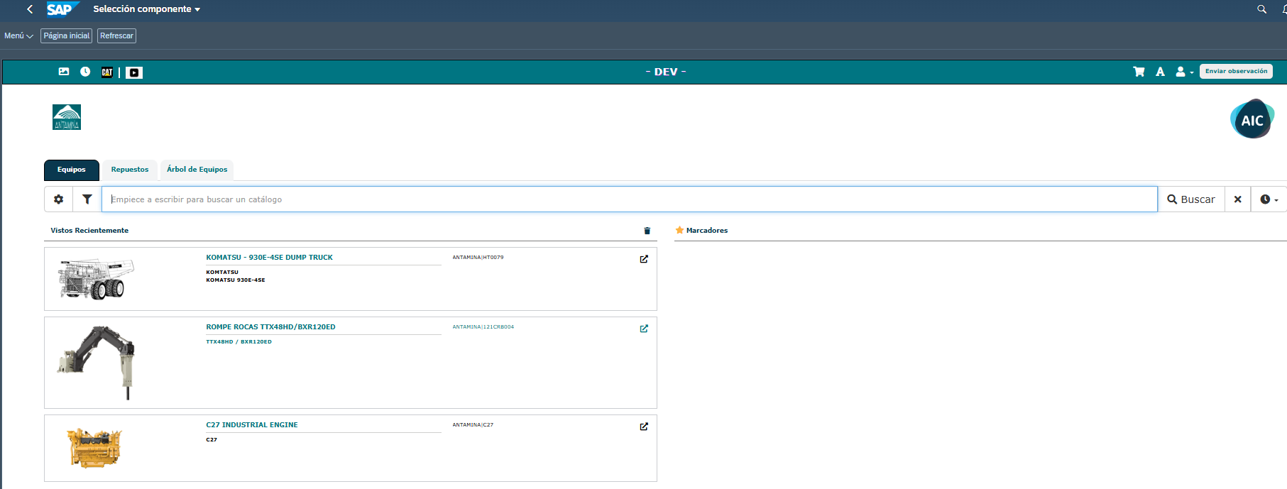
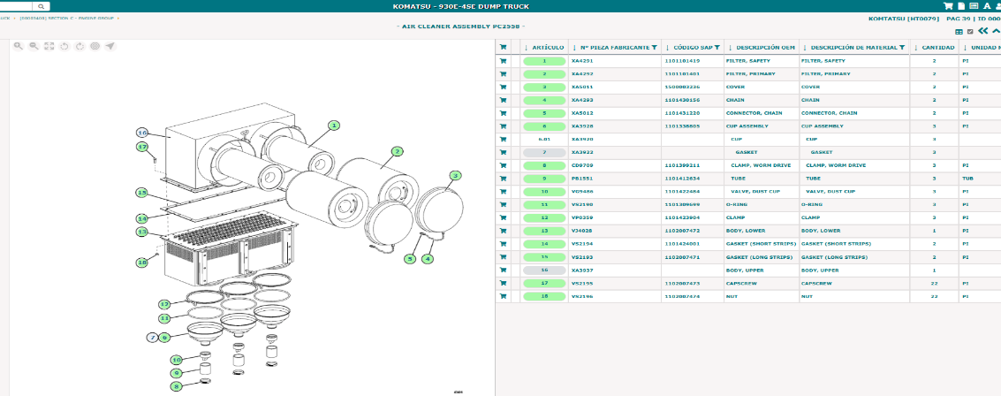

Conclusiones y Recomendaciones.
Desde las ordenes de trabajos, los colaboradores de Antamina tengas acceso a los manuales de partes actualizados en línea para mina, concentradora y puerto.
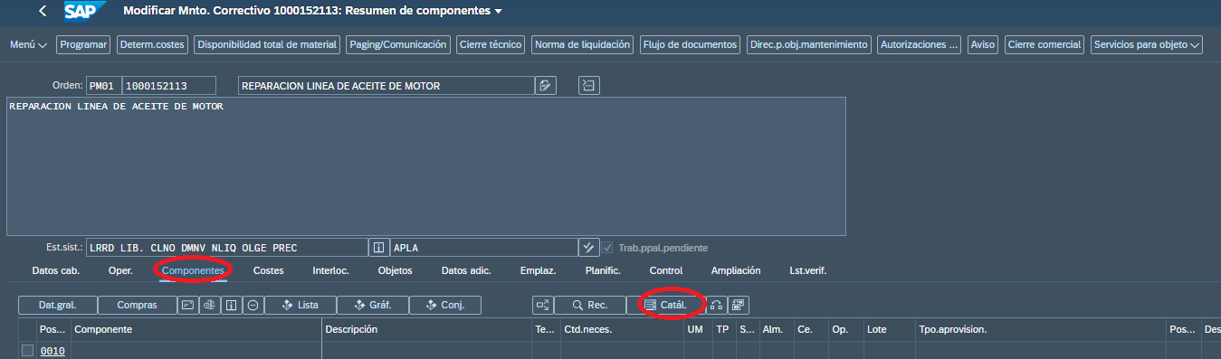

Alfredo Huarcaya Alvarez:
Ingeniero Mecánico colegiado con 27 años de experiencia en minería tajo abierto. Ha liderado varios proyectos de automatización, digitalización, autonomía, optimización de procesos en la gestión de mantenimiento, operaciones, procesos crossfuncional con logisitica/Finanzas/RRHH y proyectos tecnológicos. Su trayectoria profesional ha sido en empresas de gran minería como Newmont, Barrick y Antamina. Cuenta con estudios de especialización en gestión de mantenimiento, Gestión de activo y Gestión de proyectos.

